**easyKeyboard**

Control the browser simply through the keyboard with WASD 通过键盘WASD键简单的控制你的浏览器 [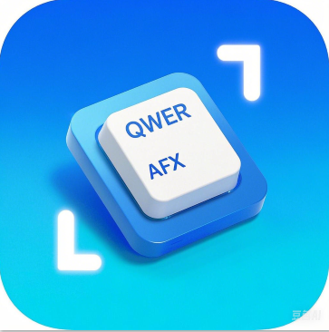](https://private-user-images.githubusercontent.com/50395663/412719547-da1fa609-fef1-43dc-8fb5-2a8e288018ab.png?jwt=eyJhbGciOiJIUzI1NiIsInR5cCI6IkpXVCJ9..dH9jDLHnQIb6MSKmGw4I6F2rlRDJmjq83iyKldpOXXA)

平时在长时间浏览网页的时候，经常需要打字和使用鼠标滚动，或者使用ctrl、Fn等快捷键来完成浏览器的动作，非常麻烦和劳累。所以就简单写了一个支持扩展模块，支持chromium系列的浏览器（Chrome、Edge、360等） 平时我都是用VIM扩展，但是对于不熟悉VIM快捷键的用户很难记住，所以将常用的WASD键利用起来。 如果某些网页也用到了这些键，比如网页游戏等，请自行在代码中过滤网站或者直接禁用扩展。

**基本功能**

使用非常简单，在浏览网页且光标不在输入框中，按下单个键来实现浏览器的控制功能：

W键：向上滚动

S键：向下滚动

A键：上一个网页

D键：下一个网页

Q键：返回顶部

E键：返回底部

R键：刷新网页

X键：关闭网页

F键：弹出搜索窗口（通过bing搜索输入的关键词）